PHP vs JavaScript
Cecha / Operacja | PHP (Obiektowy) | JavaScript (ES6+ Obiektowy)
Miejsce uruchamiania | Serwer (XAMPP / Apache) | Przeglądarka (Klient)
Definiowanie klasy | class Nazwa { ... } | class Nazwa { ... }
Konstruktor | public function __construct() | constructor()
Tworzenie obiektu | $obj = new Nazwa(); | const obj = new Nazwa();
Dostęp do składowych | Operator ->  (np. $this->nazwa) | Kropka .  (np. this.nazwa)
Modyfikatory dostępu | public, protected, private | Brak słów kluczowych (prywatne z #)
Dziedziczenie | class A extends B | class A extends B
Wywołanie konstruktora klasy bazowej | parent::__construct() | super()

Szybka ściągawka składniowa na egzamin
W zadaniach egzaminacyjnych INF.03 najczęściej musisz napisać prostą klasę reprezentującą np. produkt, użytkownika lub auto, a następnie wyświetlić jej dane.
W PHP przy tworzeniu właściwości w klasach możemy określić ich typ danych (int, string czy float), np. public int $wiek;. Natomiast jest to nieobowiązkowe, a przypisanie błędnej wartości spowoduje przerwanie działania skryptu błędem
1. Definiowanie Klasy i Konstruktora
PHP: Wymaga znaku $ przed właściwościami. Pamiętaj o podwójnym podkreśleniu w konstruktorze.
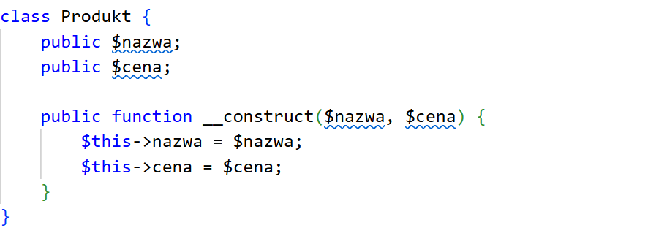
JavaScript: Nie deklarujesz zmiennych przed konstruktorem
(chyba, że używasz pól prywatnych).
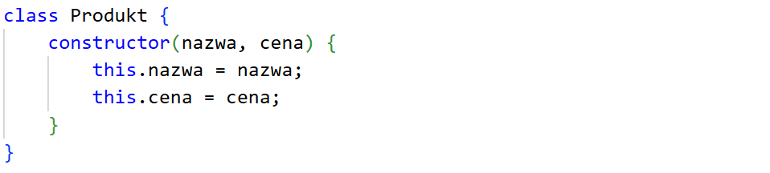
2. Tworzenie Obiektu i Metody
PHP: Używasz operatora strzałki ->. Nie pisz $ po strzałce
(częsty błąd: $this->$nazwa zamiast $this->nazwa).
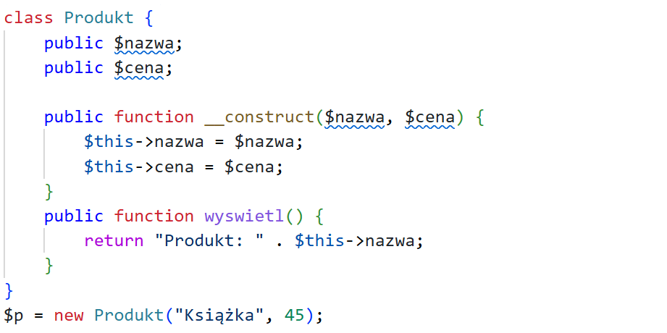
JavaScript: Używasz standardowej notacji z kropką.
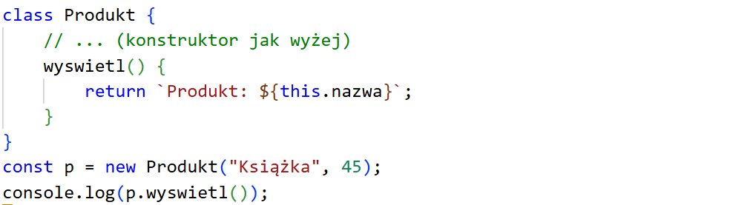

3. Dziedziczenie (Wymagane na 100% poprawności)
PHP:
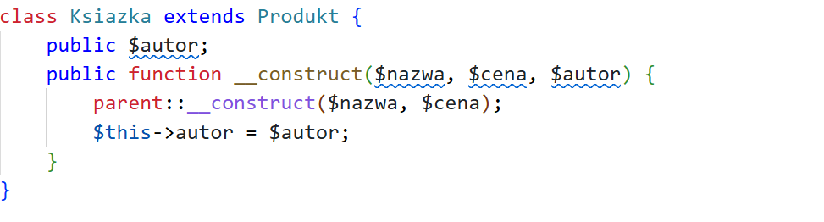
JavaScript: Pamiętaj, że super() musi być wywołane jako pierwsze
w konstruktorze.
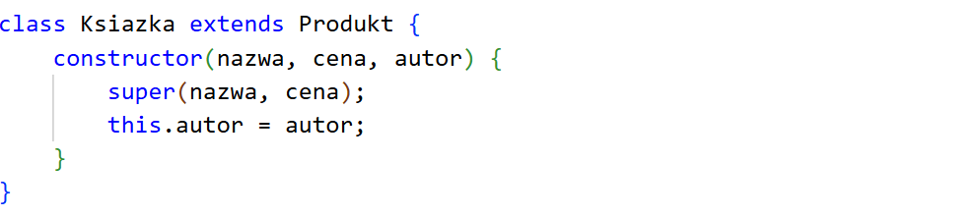

Pułapki egzaminacyjne, na które trzeba uważać
- W PHP zapomnienie o parent::__construct() w klasie pochodnej zresetuje lub pominie przypisywanie bazowych właściwości.
- W JS próba użycia this.nazwa przed wywołaniem super() w konstruktorze klasy potomnej wyrzuci błąd ReferenceError.
- W PHP modyfikatory public/private są pisane wprost. W nowoczesnym JS pole prywatne tworzy się stawiając płotek przed nazwą (np. #cena), ale na egzaminie INF.03 rzadko jest to wymagane – najczęściej CKE operuje na polach publicznych.
- Łączenie ciągów: W PHP używasz kropki (.), a w JavaScript plusa (+) lub szablonów literowych (backtick `).

Łączenie ciągów
PHP
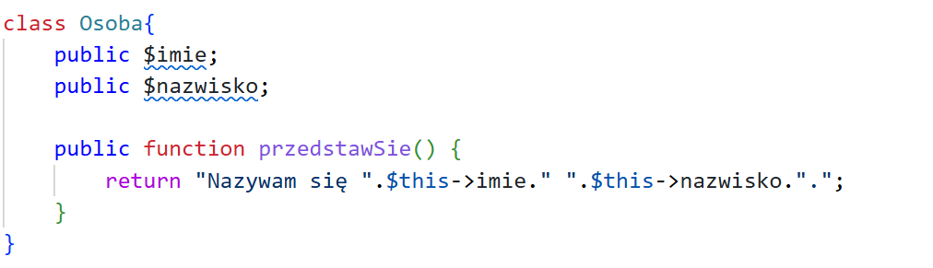
JavaScript
